МІНІСТЕРСТВО ОСВІТИ І НАУКИ УКРАЇНИ
Національний аерокосмічний університет
«Харківський авіаційний інститут»

Кафедра мехатроніки та електротехніки

РЕФЕРАТ
з дисципліни «Мехатронні системи»
(назва дисципліни)
На тему: робот-пилосос як мехатронна система

Здобувача освіти 359 групи
Сенчук С.Р. _
(прізвище та ініціали студента)
Освітня програма: Комп’ютерно - інтегровані технологічні процеси і виробництва»
Прийняв: доцент, к.т.н., доцент
Кочук С.Б._____________________
(посада, вчене звання, науковий ступінь, прізвище та ініціали)
Національна шкала Кількість балів

м. Харків - 2025

ЗМІСТ

ВСТУП 3

ОПИС АПАРАТНОЇ ЧАСТИТИ РОБОТА-ПИЛОСОСУ 4

ФУНКЦІОНАЛЬНА СХЕМА МС 6

ВИСНОВОК 7

ПЕРЕЛІК ДЖЕРЕЛ ТА ПОСИЛАНЬ 8

ДОДАТОК А 8

ВСТУП

Сучасний розвиток техніки та автоматизації побутових процесів привів до появи великої кількості інтелектуальних пристроїв, які полегшують повсякденне життя людини. Одним із найяскравіших прикладів таких пристроїв є робот-пилосос – компактна автоматизована система, здатна самостійно виконувати прибирання приміщення. Цей пристрій поєднує в собі елементи механіки, електроніки, сенсорики та програмного керування, що дозволяє розглядати його як типову мехатронну систему.
Мехатронний підхід до проєктування роботів-пилососів забезпечує їхню автономність, здатність адаптуватися до змін навколишнього середовища, будувати карти приміщення та оптимізувати траєкторію руху. Завдяки інтеграції датчиків, електродвигунів, мікроконтролерів та програмних алгоритмів, робот-пилосос не лише виконує функцію прибирання, а й може взаємодіяти з користувачем через мобільні додатки та інші інтерфейси.
Метою цього реферату є розгляд робота-пилососа з точки зору мехатроніки, аналіз його основних складових, принципів роботи та переваг використання в побуті.

ОПИС АПАРАТНОЇ ЧАСТИНИ РОБОТА-ПИЛОСОСУ

На Рисунку – 1, представлено електронну схему робота-пилососа, побудованого на основі плати Arduino Uno. Система складається з декількох основних вузлів:
- Мікроконтролер Arduino Uno – головний керуючий модуль, який приймає сигнали з датчиків і керує виконавчими механізмами[1].
- Драйвер двигунів L293D – використовується для керування двома постійними двигунами коліс (лівим і правим). Він дозволяє змінювати напрямок обертання та швидкість руху коліс[2].
- Двигуни:
  - Left Motor і Right Motor – відповідають за пересування робота[1].
  - Vacuum Motor – створює всмоктування для прибирання пилу[1].
  - Mop Motor (серводвигун) – може піднімати або опускати щітку/ганчірку для вологого прибирання.
- Датчики:
  - Obstacle Detector (ультразвуковий датчик HC-SR04) – визначає відстань до перешкод попереду[1]..
  - Left Signal і Right Signal (інфрачервоні датчики або лінійні сенсори) – допомагають виявляти перешкоди з боків або утримувати напрямок руху[1]..
- Obstacle Notifier (бузер) – подає звуковий сигнал у разі виявлення перешкоди або аварійної ситуації[1]..
- Живлення – здійснюється від батареї 9 В, яка підключена до плати Arduino та драйвера двигунів[1]..
Принцип роботи:
Arduino постійно опитує ультразвуковий датчик, вимірюючи відстань до об’єктів попереду. Якщо перешкода виявлена, контролер подає сигнал на бузер і зупиняє або змінює напрямок руху двигунів через драйвер L293D. Водночас вакуумний мотор створює потік повітря для прибирання, а серводвигун керує mop-механізмом.
Таким чином, схема дозволяє роботу-пилососу рухатися по приміщенню, уникати перешкод і виконувати функції сухого та вологого прибирання.

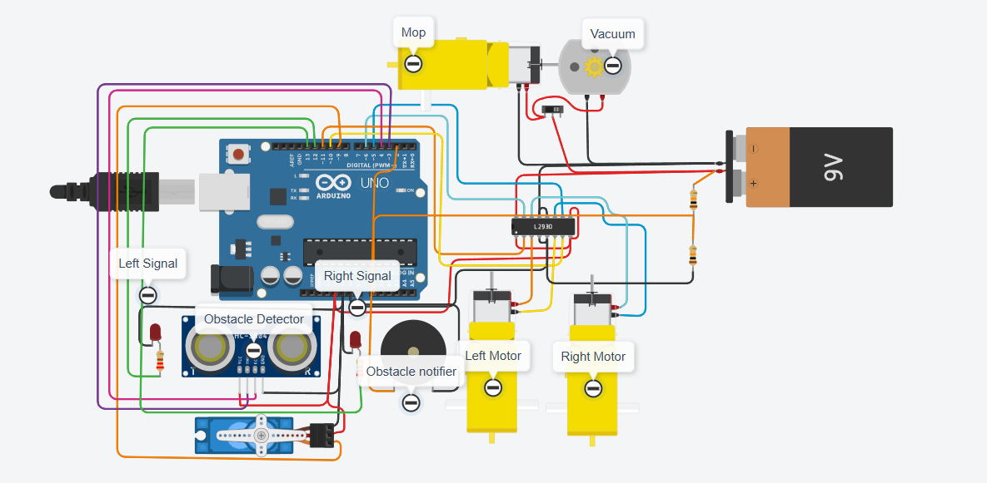
Рисунок 1 – Електронна схема робота-пилососа
Для оптимізації та полегшення розробки, використано модулі які сумісні із плотою Arduino UNO.

ФУНКЦІОНАЛЬНА СХЕМА МС
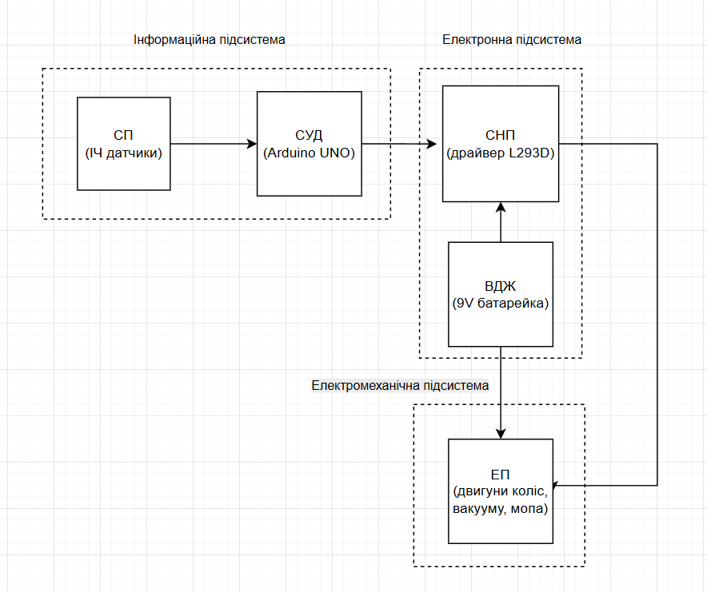
Рисунок 2 – Функціональна схема МС

ВИСНОВОК
Робот-пилосос є типовим прикладом мехатронної системи, у якій поєднані сенсори, мікроконтролер, силова електроніка та електромеханічні виконавчі механізми. Завдяки взаємодії цих підсистем пристрій здатний самостійно пересуватися, виявляти перешкоди та виконувати прибирання приміщення. Такий підхід демонструє переваги мехатроніки у створенні автономних побутових пристроїв, що полегшують життя користувачів та підвищують комфорт у побуті.

ПЕРЕЛІК ДЖЕРЕЛ ТА ПОСИЛАНЬ
- https://docs.arduino.cc/ - документація до плати Arduino та використаних модулів
- https://www.st.com/resource/en/datasheet/l293d.pdf - документація на драйвер для моторів

ДОДАТОК А
Лістинг програмної частини проекту
#include <Servo.h>

int frontdist = 0;
int leftdist = 0;
int rightdist = 0;
Servo servo_9;

// Define battery voltage threshold and IR LED pin
const int lowBatteryThreshold = 300; // Adjust this value as necessary
const int irLedPin = 8; // Pin connected to the IR LED
const int irSensorPin = 7; // Pin connected to the IR sensor

long readUltrasonicDistance(int triggerPin, int echoPin)
{
pinMode(triggerPin, OUTPUT); // Clear the trigger
digitalWrite(triggerPin, LOW);
delayMicroseconds(2);
digitalWrite(triggerPin, HIGH);
delayMicroseconds(10);
digitalWrite(triggerPin, LOW);
pinMode(echoPin, INPUT);
return pulseIn(echoPin, HIGH);
}

void setup()
{
servo_9.attach(9, 500, 2500);
Serial.begin(9600);
pinMode(6, OUTPUT);
pinMode(11, OUTPUT);
pinMode(2, OUTPUT);
pinMode(12, OUTPUT);
pinMode(5, OUTPUT);
pinMode(10, OUTPUT);
pinMode(13, OUTPUT);
pinMode(irLedPin, OUTPUT); // Set IR LED pin as OUTPUT
pinMode(irSensorPin, INPUT); // Set IR sensor pin as INPUT
}

void loop()
{
// Check battery voltage
int batteryVoltage = analogRead(A0);
if (batteryVoltage < lowBatteryThreshold) {
// If battery is low, return to base
Serial.println("Battery low, returning to base...");
digitalWrite(irLedPin, HIGH); // Activate IR LED for base signal
returnToBase();
digitalWrite(irLedPin, LOW); // Turn off the IR LED after returning
return; // Exit loop after triggering return to base
}

// Normal operation
servo_9.write(90);
delay(1000); // Wait for 1000 millisecond(s)
frontdist = 0.01723 * readUltrasonicDistance(3, 4);
if (frontdist > 50) {
// forward
Serial.println("forward");
digitalWrite(6, HIGH);
digitalWrite(11, HIGH);
delay(2000); // Wait for 2000 millisecond(s)
digitalWrite(6, LOW);
digitalWrite(11, LOW);
} else {
tone(2, 523, 500); // play tone 60 (C5 = 523 Hz)
digitalWrite(12, HIGH);
servo_9.write(180);
delay(1000); // Wait for 1000 millisecond(s)
leftdist = 0.01723 * readUltrasonicDistance(3, 4);
delay(1000); // Wait for 1000 millisecond(s)
servo_9.write(0);
delay(1000); // Wait for 1000 millisecond(s)
rightdist = 0.01723 * readUltrasonicDistance(3, 4);

if (leftdist < 50 && rightdist < 50) {
// reverse
Serial.println("REVERSE");
digitalWrite(5, HIGH);
digitalWrite(10, HIGH);
delay(3000); // Wait for 3000 millisecond(s)
digitalWrite(10, LOW);
digitalWrite(5, LOW);
} else {
if (leftdist < 50 && rightdist > 50) {
// right
Serial.println("RIGHT");
digitalWrite(13, HIGH);
digitalWrite(11, HIGH);
digitalWrite(5, HIGH);
delay(4000); // Wait for 4000 millisecond(s)
digitalWrite(13, LOW);
digitalWrite(5, LOW);
digitalWrite(11, LOW);
} else {
// left
Serial.println("LEFT");
digitalWrite(12, HIGH);
digitalWrite(6, HIGH);
digitalWrite(10, HIGH);
delay(4000); // Wait for 4000 millisecond(s)
digitalWrite(12, LOW);
digitalWrite(10, LOW);
digitalWrite(6, LOW);
}
}
noTone(2);
}
}

void returnToBase() {
Serial.println("Searching for base...");
while (true) {
// Move forward while looking for IR LED
digitalWrite(6, HIGH); // Move forward
digitalWrite(11, HIGH);

// Check if IR sensor detects the IR LED
if (digitalRead(irSensorPin) == HIGH) {
// IR LED detected
Serial.println("Base found!");
digitalWrite(6, LOW); // Stop
digitalWrite(11, LOW);
break; // Exit loop
}

delay(100); // Small delay to avoid overwhelming the sensor
}
// Optionally, you can add code to align the robot with the base before stopping
}

